今日动态

3月21日 星期二 晴

出勤情况

今天幼儿来园人数为 20 人，最近咳嗽感冒的

小朋友要注意休息哦。

活动一：宝宝生病了

春季，是细菌繁殖的活跃期，且早晚温差比较大，人们容易生病。春季

也是各种疾病传染的高发季节，特别是流感，表现在幼儿身上比较明显、

普遍。本节活动是通过情境带入，让孩子们了解流感对人的危害，知道得了

流感之后，可能会出现的一些症状，了解一些预防流感的简单知识，并能在

他人生病时知道要关心他人，帮助他人。

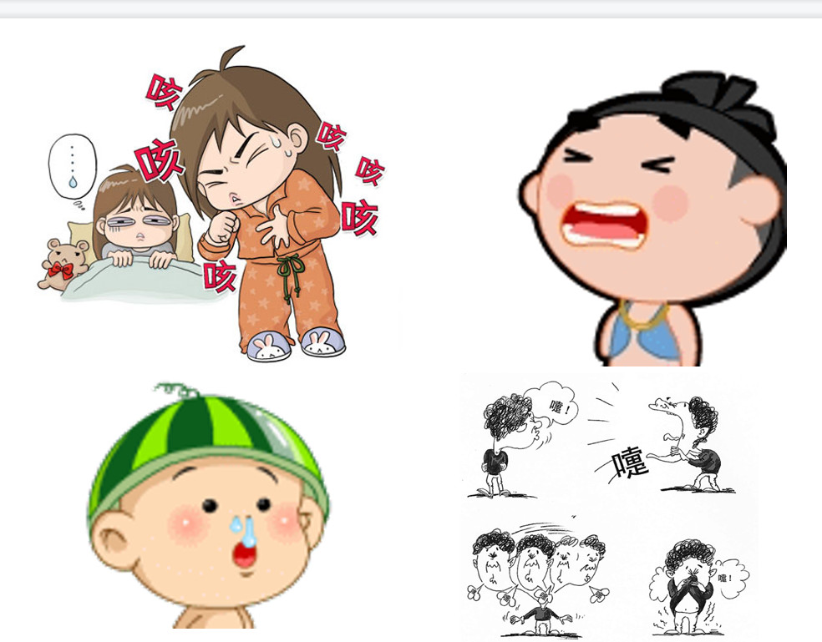

活动二：早操

经过两周的学习和练习，小朋友们能跟着老师

一起出操啦！

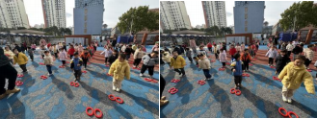

大部分幼儿在原地踏步时能双手摆动，左右脚

交替抬高，但是也有个别幼儿肢体动作不太协调，

不会踏步。请小朋友回家多多练习哦！

活动三：好玩的滑滑梯

户外活动是幼儿每天必不可少的活动。今天孩子们玩的是滑滑梯孩子们

可开心了。

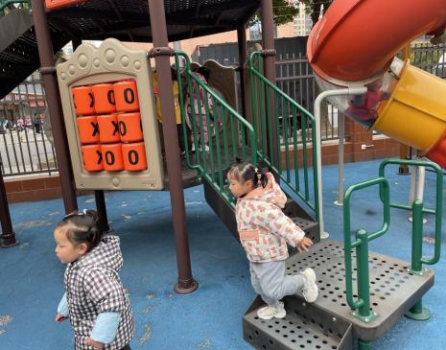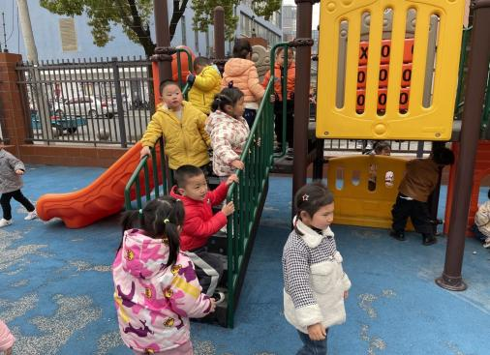

家园配合

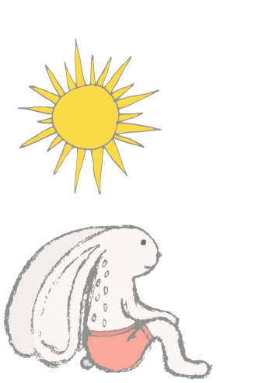良好的家园沟通是幼儿发展的前提，现需要您配

合：

1. 昨天发下的告家长书，没有带来的明天早晨务

必带来，请假的幼儿家长及时来园拿取。

2. 目前是流感高发季，请家长做好幼儿来园前自

检，不带病入园，如有症状，及时告知班级老师并就医。

请假家长请私聊老师请假理由，谢谢配合！



